Победные рубежи Великой войны

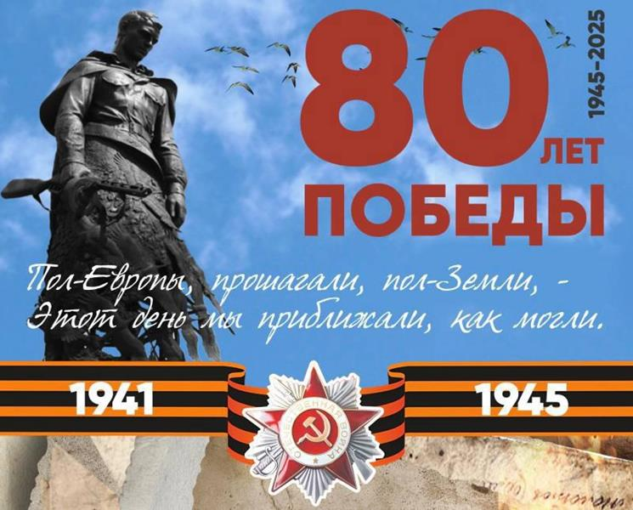
Восемьдесят лет… Восемьдесят лет минуло с того дня, когда над поверженным Рейхстагом взвился красный стяг, ознаменовавший собой окончание самой кровопролитной и разрушительной войны в истории человечества – Великой Отечественной. Восемьдесят лет отделяют нас от того момента, когда мир, затаив дыхание, услышал долгожданное слово «Победа!». С тех пор сменились поколения, выросли города, неузнаваемо изменились технологии. Однако память о тех днях, о подвиге советского народа, о невосполнимых потерях и несломленной воле к жизни должна жить и передаваться из поколения в поколение. 80-летие Победы – это не просто юбилейная дата, это повод вновь и вновь осмыслить уроки истории, задуматься о цене мира и единства, почтить память героев, отстоявших нашу свободу и независимость. В судьбе каждой семьи война оставила свой след.
Наши деды и прадеды, бабушки и прабабушки каждый день совершали подвиг. Они шли на смерть при наступлениях на врага, уходили партизанить в леса, рыли окопы, организовывали полевые госпитали и работали в тылу. Дело находилось для каждого. И всё это приближало последний день войны.
Одним из переломных моментов начального периода войны стала оборона Москвы осенью 1941 года. Она продолжалась с 30 сентября по 5 декабря, после чего войска Красной Армии перешли к контрнаступлению, в результате которого враг был отброшен на сотни километров от советской столицы.
7 ноября 1941 года на Красной площади состоялся парад советских войск, часть которых сразу отправилась на фронт.
Следующей важной вехой в истории Великой Отечественной войны стала Сталинградская битва, начавшаяся 17 июля 1942 года. Это было не просто военное столкновение, Сталинград стал началом коренного перелома в войне и местом, где решалась её судьба.
18 января 1943 года случилось другое знаменательное событие – прорыв блокады Ленинграда. 8 февраля был освобождён Курск – город, название которого также вошло в историю Великой Отечественной войны. Битва на Курской дуге в июле 1943 года стала одним из самых крупных танковых сражений в истории, и наша победа в нём позволила Красной Армии окончательно перехватить стратегическую инициативу, чтобы не уступать её противнику до самого оконца войны.
Осенью того же года отгремела битва за Днепр. К концу года были освобождены Донецк и Новороссийск. А январь 1944 года начался с освобождения Новгорода, затем произошло полное снятие блокады Ленинграда. Весной войска Красной Армии изгнали фашистов из Одессы, Крыма и Севастополя.
23 июня стартовала знаменитая наступательная операция «Багратион», с которой пошло освобождение сначала Белоруссии, Молдавии, Прибалтики, а потом и стран Европы: Югославия была освобождена от немецко-фашисткой оккупации, а Румыния и Болгария – от находившихся в них у власти пособников Гитлера. Год завершился вступлением частей Красной Армии в Чехословакию и Венгрию.
Затем советские войска продолжили свой наступательный курс. В январе 1945 года была освобождена Варшава, в феврале с боями взят Будапешт, а в апреле – Братислава и Вена. Тогда же советские войска разгромили фашистов в Кёнигсберге. В результате ожесточенных боев 30 апреля мы водрузили Знамя Победы над рейхстагом, в начале мая разгромили берлинскую группировку противника, и 8 мая (9 мая по Московскому времени) Германия подписала акт о своей безоговорочной капитуляции перед СССР и союзниками по Антигитлеровской коалиции.
С тех пор 9-го мая мы отмечаем окончание Великой Отечественной войны и празднуем нашу Великую Победу.
Больше информации о событиях Великой Отечественной войны можно получить из книг Библиотеки ММО: Яковлева А. В. «Война и перекличка поколений», «Оружие Победы», «Великая Отечественная война: вопросы и ответы», «Битвы и сражения, изменившие ход войны. Великая Отечественная война 1941-1945 годов» и др.
Библиотекарь Гашкова О.В.

